29.3.2021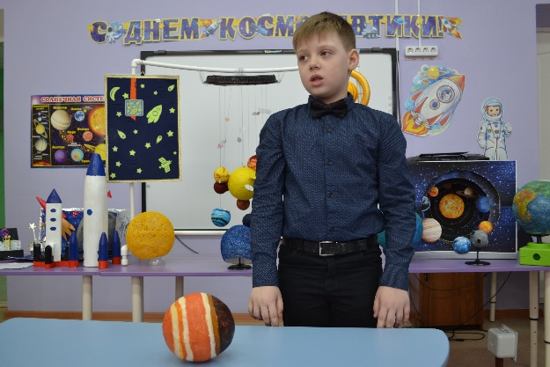
Подготовила воспитатель МБДОУ д/с «Алые паруса» г. Цимлянска Шешукова Елена Борисовна руководитель МО| Windows User
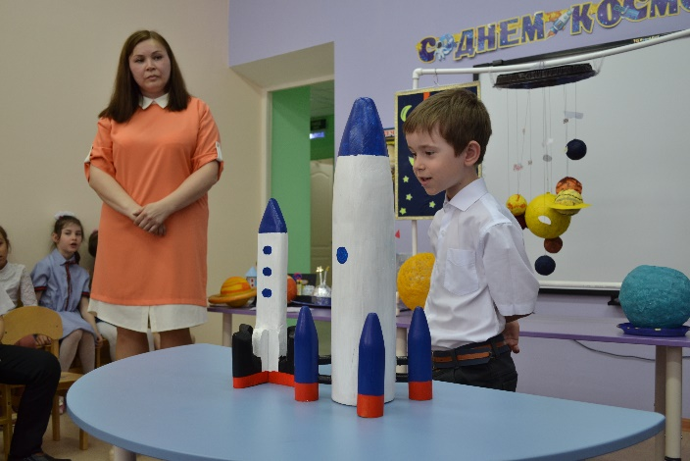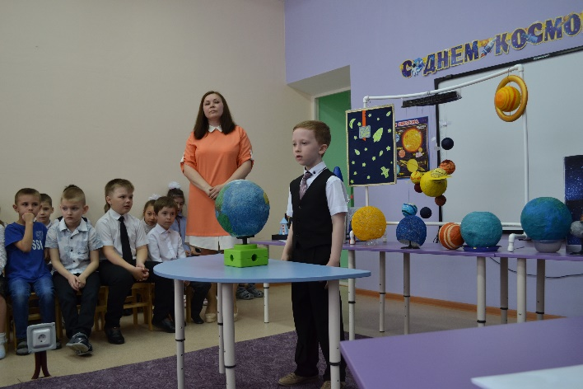
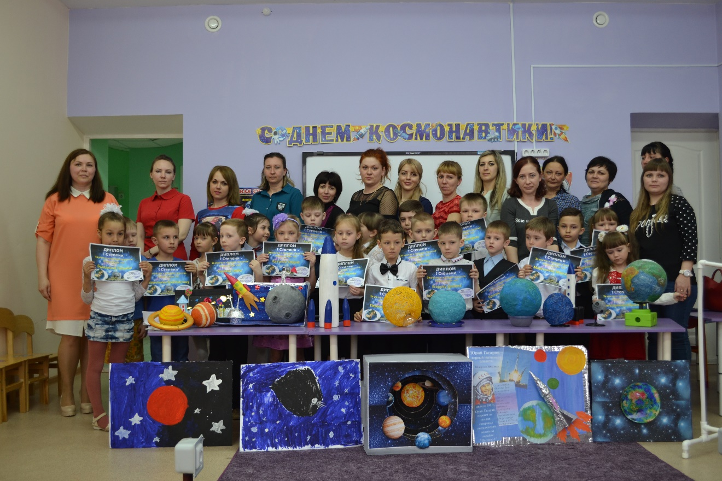
Консультация для педагогов «Внедрение проектного метода в образовательную деятельность детского сада»

Консультация для педагогов
«Внедрение проектного метода в образовательную деятельность детского сада»
Подготовила воспитатель МБДОУ д/с «Алые паруса» г. Цимлянска
Шешукова Елена Борисовна

Проектирование – это комплексная деятельность, участники которой автоматически осваивают новые понятия и представления о различных сферах жизни. Педагогические исследования показывают, что главная проблема образования – потеря живости, притягательности процесса познания. В последние годы увеличилось число дошкольников, не желающих идти в школу; успеваемость детей падает, снизилась положительная мотивация к занятиям. Как поправить ситуацию?
Взрослые должны не только уделять внимание формирование умений и навыков дошкольника, и адаптации его к социальной жизни, но и обучать через совместный поиск решений, предоставлять ребенку возможность самостоятельно овладеть нормами культуры.
Современной дошкольной организации в условиях введения ФГОС ДО и огромного потока информации требуются такие методы организации образовательной деятельности, которые формировали бы активную, самостоятельную и инициативную позицию у дошкольников. Именно метод проектов позволяет сместить акцент с процесса пассивного накопления детьми суммы знаний на овладение ими различными способами деятельности в условиях доступности информационных ресурсов.Основной целью проектного метода в детском саду является развитие свободной творческой личности ребенка.
Метод проектов – можно представить как, способ организации педагогического процесса, основанного на взаимодействии педагога и воспитанника, взаимодействия с окружающей средой, включающий поэтапную практическую деятельность по достижению поставленной цели.
Проектная деятельность дошкольника развивается поэтапно.
До 5 лет ребенок развивается на подражательно-исполнительском уровне. Отсутствие необходимого жизненного опыта не позволяет ему в полной мере проявлять самостоятельность в выборе проблемы и способов ее решения. Поэтому активная роль принадлежит взрослому. Внимательное отношение к потребностям детей, к их интересам помогает достаточно легко определить проблему «заказываемую» детьми. Таким образом, ребенок среднего возраста выступает в качестве заказчика проекта, а его осуществление происходит на подражательно- исполнительскомуровне. К концу пятого года жизни дети накапливают определенный социальный опыт, позволяющий им перейти на новый, развивающий уровень проектирования. В этом возрасте продолжает развиваться самостоятельность. Ребенок способен сдерживать свои импульсивные побуждения, терпеливо выслушивать педагога и сверстников. Перестраиваются отношения со взрослыми: дошкольники реже обращаются к ним с просьбами, активнее организуют совместную деятельность со сверстниками, у них развивается самоконтроль, самооценка. Они принимают проблемы, ставят цель, выбирают необходимые способы и средства для достижения намеченного результата. На третьем творческом этапе развития проектной деятельности у детей наблюдается высокий уровень интереса, обусловленного познавательным и личностным развитием.
К концу 6-го и 7-го года жизни формируются все стороны личности ребенка: нравственная, интеллектуальная, эмоционально-волевая, действенно-практическая. Роль взрослого на этом этапе – развитие и поддержка творческой активности детей, создание условий, позволяющих им самостоятельно определить цели и содержание предстоящей деятельности, выбрать способы работы над проектом и организовать ее. В ходе совместной работы над проектом улучшается микроклимат в детском саду, повышается творческий потенциал. Проектирование изменяет роль воспитателей в управлении педагогическим процессом в детском саду, они выступают активными участниками воспитательно-образовательного процесса. Деятельность в творческих группах помогает научиться работать в команде, вырабатывается собственный аналитический взгляд на практику воспитания и обучения детей. Воспитатели свободны в выборе способов и видов деятельности для достижения поставленной цели.
Даже неудачно выполненный проект способствует развитию профессионализма. Понимание ошибок создает мотивацию к повторной деятельности, побуждает к самообразованию. Подобная рефлексия позволяет сформировать адекватную оценку (самооценку), правильно организовать предметно-образовательную среду в детском саду.
Преимущества проектного метода:
- является одним из методов развивающего обучения,
- служит развитию критического и творческого мышления,
- помогают ребенку увидеть проблему со всех сторон,
- способствуют развитию навыков,
- помогает обобщать и анализировать информацию.
Темой проекта могут стать события в жизни детского сада, города, страны, тема может возникнуть по инициативе ребенка, что очень ценно и всегда находит поддержку со стороны педагогов.
Этапы работы над проектом
- Поисковый: определение темы проекта.
- Аналитический: постановка цели проекта, определение задач, подготовительный этап.
- Практический: основной этап (работа с детьми, родителями, оснащение предметно-развивающей среды).
- Контрольный: результат, продукт деятельности.
Продуктами проекта могут быть фото и видео материалы, описание опытов, макеты, выставки, альбомы, праздники, игры, книга, сделанная в совместной деятельности со взрослым, проектная папка и другое. Ребенок непременно должен увидеть и ощутить плоды своего труда. Для проектной деятельности важным является правило: Каждый проект должен быть доведен до успешного завершения, оставляя у ребенка чувство гордости за полученный результат.
Технологии проектной деятельности
Классификация учебных проектов:
Проектная деятельность – это учебно-познавательная, творческая или игровая деятельность, имеющая общую цель, согласованные методы, способы деятельности, направленная на достижение общего результата деятельности.

Типы учебных проектов

1.Исследовательские. Под исследовательским проектом подразумевается деятельность автора, направленная на решение творческой, исследовательской проблемы (задачи) с заранее неизвестным решением и предполагающая наличие основных этапов, характерных для научного исследования.
2.Творческие. Этот тип проектов предполагает четкое планирование конечных результатов и формы их представления. Структура проекта только намечается и развивается далее в ходе работы, подчиняясь жанру конечного результата и интересам участников, но уже в самом начале оговаривается, что будет представлять собой проект. Это может быть совместная газета, сочинение, видеофильм и прочее.
3.Ознакомительно-ориентировочные (информационные). Этот тип проектов направлен на работу с информацией о каком-то объекте, явлении. Предполагается ознакомление участников проекта с конкретной информацией, ее анализ и обобщение уже для широкой аудитории. Такие проекты, как и исследовательские, требуют хорошо продуманной структуры и возможности ее коррекции по ходу работы.
4.Практико-ориентированные (прикладные). Эти проекты отличает четко обозначенный с самого начала будущий результат деятельности его участников. Например, документ, созданный на основе полученных результатов исследования; программа действий, рекомендации.
1-этап
Выбор формулировки темы – это начальный и очень серьезный этап любого исследования. Тема должна быть актуальной, т.е. практически полезной и представлять интерес в научном отношении. Выбирая тему исследования, автор должен руководствоваться несколькими правилами:
- тема должна быть интересна, должна увлекать, соответствовать склонностям автора,
- тема должна быть выполнима, решение ее должно принести реальную пользу,
- тема должна быть оригинальной,
- тема должна быть выполнима, достижимы и постижимы литературные источники.
1. Начальным этапом любого проекта является обоснование актуальности выбранной темы. Объяснение актуальности должно быть немногословным. Главное показать суть проблемной ситуации, объяснить, для чего проводится исследование.
2. Формулировка цели, т.е. постановка вопроса, на который надо получить ответ. При этом выдвинутая цель должна быть конкретной и доступной. Работа должна быть нужной. Ее результаты должны быть интересны не только самому автору, но и еще какому-то кругу людей.
3. После выделения цели необходимо указать на конкретные задачи, которые предстоит решать (изучить, описать, установить, выяснить, вывести формулу и т.п.).
4. Необходимым условием проектной работы является определение его объекта и предмета. В объекте выделяется та часть, которая служит предметом исследования.
Объект исследования – процесс или явление, порождающее проблемную ситуацию и избранные для изучения.
Предмет исследования – все то, что находится в границах объекта исследования в определенном аспекте рассмотрения.
5. Выдвижение гипотезы – необходимый атрибут любого исследования.
Гипотеза – это научное предположение, выдвигаемое для объяснения каких-либо явлений. Гипотеза возникает как возможный вариант решения проблемы.
2 - этап
Проведение проектной работы:
Сбор экспериментальных данных, сравнение их с литературными данными и предсказаниями теории.
После того как выбрана тема, сформулированы вопросы, на которые необходимо получить ответ – нужно попытаться собрать как можно больше информации о предмете изучения.
Планирование работы подразумевает необходимость выбрать методику проведения исследования, рассчитать, каким должен быть необходимый объем наблюдений или количество опытов, прикинуть, на какую часть работы, сколько времени у вас уйдет.
Выбор методики работы зависит от цели и предмета исследования: наблюдение, сравнение, эксперимент, анализ, синтез и т.д.
3-этап
Оформление полученных результатов работы
На защите автор в своем докладе и при его обсуждении должен показать, что он может кратко и ясно излагать свои мысли, аргументировано отстаивать свои идеи и вести научную дискуссию.
После детального изучения всей научной литературы по теме исследования и окончательного обсуждения результатов собственного исследования начинается стадия литературного оформления работы – ее написание.

Основные принципы разработки учебных презентаций

1. Оптимальный объем. Наиболее эффективен зрительный ряд объемом не более 8 – 20 слайдов. Презентация из большего числа слайдов вызывает утомление, отвлекает от сути изучаемых явлений.
2. Доступность. Обязателен учет возрастных особенностей и уровня подготовки студентов. Нужно обеспечивать понимание смысла каждого слова, предложения, понятия, раскрывать их, опираясь на знания и опыт студентов, использовать образные сравнения.
3. Разнообразие форм. Реализация индивидуального подхода к обучаемому, учет его возможностей восприятия предложенного учебного материала по сложности, объему, содержанию.
4. Учет особенности восприятия информации с экрана. Понятия и абстрактные положения до сознания студентов доходят легче, когда они подкрепляются конкретными фактами, примерами и образами; поэтому необходимо использовать различные виды наглядности.
Необходимо чередовать статичные изображения, анимацию и видеофрагменты.
5. Занимательность. Включение (без ущерба научному содержанию) в презентации смешных сюжетов, мультипликационных героев оживляет занятие, создает положительный настрой, что способствует усвоению материала и более прочному запоминанию.
6. Красота и эстетичность. Немаловажную роль играют цветовые сочетания и выдержанность стиля в оформлении слайдов, музыкальное сопровождение. Наглядное обучение строится не на отвлеченных понятиях и словах, а на конкретных образах, непосредственно воспринимаемых зрителями.
7. Динамичность. Необходимо подобрать оптимальный для восприятия темп смены слайдов, анимационных эффектов.
Создание презентации состоит из трех этапов:
I. Планирование презентации – это многошаговая процедура, включающая определение целей, изучение аудитории, формирование структуры и логики подачи материала.
II. Разработка презентации – методологические особенности подготовки слайдов презентации, включая вертикальную и горизонтальную логику, содержание и соотношение текстовой и графической информации.
III. Репетиция презентации – это проверка и отладка созданной презентации.
Требования к оформлению презентаций
Оформление слайдов
Соблюдайте единый стиль оформления.
Избегайте стилей, которые будут отвлекать от самой презентации.
Вспомогательная информация (управляющие кнопки) не должны преобладать над основной информацией (текстом, иллюстрациями).
Для фона предпочтительны холодные тона.
Использование цвета
На одном слайде рекомендуется использовать не более трех цветов: один для фона, один для заголовка, один для текста. Обратите внимание на цвет гиперссылок (до и после использования).
Анимационные эффекты
Используйте возможности компьютерной анимации для представления информации на слайде. Не стоит злоупотреблять различными анимационными эффектами, они не должны отвлекать внимание от содержания информации на слайде.
Содержание информации
Используйте короткие слова и предложения.
Заголовки должны привлекать внимание аудитории.
Расположение информации на странице
Предпочтительно горизонтальное расположение информации.
Наиболее важная информация должна располагаться в центре экрана.
Если на слайде имеется картинка, надпись должна располагаться под ней.
Избегайте сплошной текст. Лучше использовать маркированный и нумерованный списки.
Шрифты
Для заголовков – не менее 24. Для информации не менее 18.
Шрифты без засечек легче читать с большого расстояния.
Нельзя смешивать разные типы шрифтов в одной презентации.
Для выделения информации следует использовать жирный шрифт, курсив или подчеркивание.
Нельзя злоупотреблять прописными буквами (они читаются хуже строчных).
Способы выделения информации
Следует использовать рамки; границы, заливку, штриховку, стрелки; рисунки, диаграммы, схемы для иллюстрации наиболее важных фактов.
Объем информации
Не стоит заполнять один слайд слишком большим объемом информации: люди могут единовременно запомнить не более трех фактов, выводов, определений. Не полностью заполненный слайд лучше, чем переполненный.
Наибольшая эффективность достигается тогда, когда ключевые пункты отображаются по одному на каждом отдельном слайде.
Делайте слайд проще. У аудитории всего около минуты на его восприятие.

